TRƯỜNG ĐẠI HỌC

**SƯ PHẠM KỸ THUẬT THÀNH PHỐ HỒ CHÍ MINH**

HCMC University of Technology and Education

**KHOA CÔNG NGHỆ THÔNG TIN**



**CHƯƠNG TRÌNH QUẢN LÝ, IN MÃ BARCODE (2D, 3D) CHO SẢN PHẨM**

**Nhóm sinh viên thực hiện:**

**Võ Thành Đô 18110270**

**Nguyễn Hoàng Huy 18110294**

**Dương Trung Bảo 18110250**

**GVHD: TS.Huỳnh Xuân Phụng**

**NHÓM 15**

**Tp.Hồ Chí Minh, tháng 6 - 2020**

ĐIỂM SỐ

|  |  |  |  |
| --- | --- | --- | --- |
| TIÊU CHÍ | NỘI DUNG | TRÌNH BÀY | TỔNG |
| ĐIỂM |  |  |  |

NHẬN XÉT CỦA GIÁO VIÊN HƯỚNG DẪN

Giáo viên hướng dẫn

***(ký và ghi họ tên)***

**LỜI CẢM ƠN**

Để hoàn thành tốt đề tài báo cáo này, chúng em xin gửi lời cảm ơn chân thành đến giảng viên, tiến sĩ Huỳnh Xuân Phụng, người đã trực tiếp hỗ trợ chúng em trong suốt quá trình làm đề tài. Chúng em cảm ơn thầy đã đưa ra những lời khuyên từ kinh nghiệm thực tiễn của mình để định hướng chúng em đi đúng với yêu cầu của đề tài đã chọn, luôn giải đáp thắc mắc và đưa ra những góp ý, chỉnh sửa kịp thời giúp chúng em khắc phục nhược điểm và hoàn thành tốt cũng như đúng thời hạn đã đề ra.

Chúng em cũng cin gửi lời cảm ơn chân thành đến các quý thầy cô trong khoa Công Nghệ thông tin đã tận tình truyền đạt những kiến thức cần thiết giúp chúng em có nền tảng để làm nên đề tài này, đã tạo điều kiện để chúng em có thể tìm hiểu và thực hiện đề tài. Cùng với đó, chúng em xin được gửi lời cảm ơn đến các bạn cùng khóa đã cung cấp nhiều thông tin và kiến thức hữu ích giúp chúng em có thể hoàn thiện hơn đề tài của mình.

Đề tài và bài báo cáo được chúng em thực hiện trong khoảng thời gian ngắn, với những kiến thức còn hạn chế cùng nhiều hạn chế khác về mặt kỹ thuật và kinh nghiệm trong việc thực hiện một dự án phần mềm. Do đó, trong quá trính làm nên đề tài có những thiếu sót là điều không thể tránh khỏi nên chúng em rất mong nhận được những ý kiến đóng góp quý báu của các quý thầy cô để kiến thức của chúng em được hoàn thiện hơn và chúng em có thể làm tốt hơn nữa trong những lần sau. Chúng em xin chân thành cảm ơn.

Cuối lời, chúng em kính chúc quý thầy, quý cô luôn dồi dào sức khỏe và thành công hơn nữa trong sự nghiệp trồng người. Một lần nữa chúng em xin chân thành cảm ơn.

**TP.HCM, ngày 14 tháng 6 năm 2020**

**Nhóm sinh viên thực hiện**

**MỤC LỤC**

**DANH MỤC CÁC HÌNH** 5

**DANH MỤC CÁC BẢNG** 6

**CHƯƠNG 1: TỔNG QUAN VỀ ĐỒ ÁN PHẦN MỀM QUẢN LÝ BARCODE (2D, 3D) CHO SẢN PHẨM** 7

***1.1. Yêu cầu đồ án*** 7

***1.2. Phân tích đồ án*** 7

***1.4. Phương pháp thực hiện*** 7

**CHƯƠNG 2: KẾ HOẠCH THỰC HIỆN** 8

***2.1. Kế hoạch*** 8

***2.2. Phân công công việc*** 9

**CHƯƠNG 3: THIẾT KẾ PHẦN MỀM** 10

***3.1. Ý tưởng*** 10

***3.2. Xây dựng giao diện*** 10

**3.2.1. Giao diện chương trình** 11

**3.2.2 Đặc tả giao diện** 15

***3.3. Thiết kế lớp*** 16

**3.3.1. Thiết kế lớp cho chương trình quản lý sản phẩm** 16

**CHƯƠNG 4: CÀI ĐẶT VÀ KIỂM THỬ** 35

**CHƯƠNG 5: KẾT LUẬN VÀ HƯỚNG PHÁT TRIỂN** 42

***5.1. Kết luận*** 42

***5.2. Hướng phát triển*** 42

**TÀI LIỆU THAM KHẢO** 43

**DANH MỤC CÁC HÌNH**

Hình 1: Giao diện trang chủ 11

Hình 2: Giao diện quản lý sản phẩm 12

Hình 3: Giao diện quản lý nhà cung cấp 13

Hình 4: Giao diện print mã QR 14

Hình 5: Giao diện lưu mã QR sản phẩm 14

Hình 6: Kiểm thử 1 – Thêm nhà cung cấp vào cơ sở dữ liệu 36

Hình 7: Kết quả kiểm thử 1 - Nhà cung cấp đã được thêm vào cơ sở dữ liệu 36

Hình 8: Kiểm thử 2 - Thêm sản phẩm vào cơ sở dữ liệu 37

Hình 9: Kết quả kiểm thử 2 - Sản phẩm đã được thêm vào cơ sở dữ liệu 37

Hình 10: Kiểm thử 3 - Xóa sản phẩm khỏi cơ sở dữ liệu 38

Hình 11: Kết quả kiểm thử 3 - Xóa sản phẩm khỏi cơ sở dữ liệu 38

Hình 12: Kiểm thử 4 - Xóa nhà cung cấp khỏi cơ sở dữ liệu 39

Hình 13: Kết quả kiểm thử 4 - Xóa nhà cung cấp khỏi cơ sở dữ liệu 39

Hình 14: Kiểm thử 5: Print mã QR sản phẩm 40

Hình 15:Kết quả kiểm thử 5: Print mã QR sản phẩm. 40

Hình 16: Kiểm thử 6: Chính sửa sản phẩm 41

Hình 17: Kết quả kiểm thử 6: Chỉnh sửa sản phẩm 41

**DANH MỤC CÁC BẢNG**

Bảng 1: Kế hoạch theo tuần 8

Bảng 2: Phân công công việc 9

Bảng 3: Đặc tả giao diện 15

Bảng 4: Các Class và Attributes. 16

Bảng 5: Chi tiết chức năng các form trong phần mềm 18

Bảng 6: Danh mục xây dựng các lớp của phần mềm 19

Bảng 7: Đặc tả các phương thức trong form item 20

Bảng 8: Đặc tả các phương thức trong form NCC 23

Bảng 9: Đặc tả các phương thức trong form UI 24

Bảng 10: Đặc tả phương thức trong itemController 25

Bảng 11: Đặc tả phương thức trong NCCController 27

Bảng 12: Đặc tả phương thức trong class item 29

Bảng 13: Bảng mô tả các table trong CSDL 30

Bảng 14: Bảng mô tả các Field trong Table item 31

Bảng 15: Bảng mô tả các Field trong Table NCC 33

Bảng 16: Bảng kiểm thử chương trình 35

# **CHƯƠNG 1: TỔNG QUAN VỀ ĐỒ ÁN PHẦN MỀM QUẢN LÝ BARCODE (2D, 3D) CHO SẢN PHẨM**

## ***1.1. Yêu cầu đồ án***

Thiết kế và xây dụng phần mềm hướng đối tượng giải quyết yêu cầu quản lý barcode (2D, 3D) cho sản phẩm sử dụng chức năng printer để in ra barcode cho sản phẩm cần sử dụng đáp ứng như cầu người dùng.

## ***1.2. Phân tích đồ án***

- Xây dựng phần mềm hướng đối tượng.

- Phân tích mã ký tự để lấy dữ liệu đầu vào.

- Dữ liệu đầu ra là mã vạch barcode.

***1.3. Các tình huống sử dụng (mục đích, tính năng)***

- Khi người dùng cần quản lý thông tin sản phẩm, thông tin mã barcode, mã QR code phục vụ cho công việc.

- Chủ cửa hàng bán hàng cần quản lý thông tin hàng hóa cửa hàng.

- Nhân viên quản lý kho hàng,...

## ***1.4. Phương pháp thực hiện***

- Xây dựng phần mềm hướng đối tượng bằng C#, đáp ứng cả 4 tính chất: Kế thừa, đóng gói, đa hình và trù tượng.

- Ứng dụng công nghệ và thiết kế giao diện người dùng.

***1.5. Giao diện dự kiến***

- Có 1 của sổ chính.

- Có 2 tab dùng để mở ra 2 giao diện quản lý thông tin sản phẩm và quản lý nhà cung cấp của sản phẩm.

# **CHƯƠNG 2: KẾ HOẠCH THỰC HIỆN**

## ***2.1. Kế hoạch***

Bảng 1: Kế hoạch theo tuần

|  |  |
| --- | --- |
| Tuần | Công việc |
| 5 | Tìm hiểu về quản lý barcode cho sản phẩm. |
| 6 | Tìm hiểu về thư viện công cụ in trên visual studio. |
| 7 | Phân tích input, xây dựng và cài đặt thuật bước đầu cho chương trình. |
| 8 | Xây dựng và cài đặt các lớp cho cho chương trình, các lớp chức năng của phần mềm, chức năng tìm kiếm nhà cung cấp của sản phẩm. |
| 9 | Xây dựng, thêm chức năng thêm nhà cung cấp vào sản phẩm và cài đặt, thêm chức năng tạo mã QR sản phẩm và cài đặt, thiết kế giao diện phần mềm. |
| 10 | Xây dựng, thêm chức năng chỉnh sửa, cài đặt chức năng, hoàn thành phần mềm. Soát lỗi, kiểm thử phần mềm. |
| 11 | Hoàn thành sản phẩm và viết báo cáo. |

## ***2.2. Phân công công việc***

Bảng 2: Phân công công việc

|  |  |  |  |
| --- | --- | --- | --- |
| TT | Tên sinh viên | Miêu tả công việc | Ước tính phần trăm đóng góp |
| 1 | Võ Thành Đô | - Xây dựng lớp item, lớp NCC.  - Xây dựng form quản lý item, form quản lý NCC.  - Xử lý việc đưa thông tin nhà cung cấp vào listNCC của sản phẩm.  - Viết báo cáo word. | 33.33% |
| 2 | Nguyễn Hoàng Huy | - Thiết kế giao diện trang chủ phần mềm.  - Tạo mã QR cho sản phẩm.  - Fix các lỗi.  - Báo cáo. | 33.33% |
| 3 | Dương Trung Bảo | - Xử lý việc in mã QR cho sản phẩm.  - Xử lý chức năng chỉnh sửa thông tin sản phẩm, thông tin nhà cung cấp.  - Fix các lỗi.  - Báo cáo. | 33.33% |

# **CHƯƠNG 3: THIẾT KẾ PHẦN MỀM**

## ***3.1. Ý tưởng***

Để quản lý mã barcode (2D, 3D) cho sản phẩm với yêu cầu quản lý đầy đủ hợp lý thông tin sản phẩm cùng với đó là in được với các định dạng khác nhau thì trước tiên phải xây dựng lớp sản phẩm với các thuộc tính:

- Mã sản phẩm.

- Tên sản phẩm.

- Ngày nhập kho.

- Ngày sản xuất.

- Hạn sử dụng.

- Dạng sản phẩm (Thùng, lon, gói, kg,..).

- Danh sách các nhà cung cấp.

Trong đó, mã QR sản phẩm sẽ được tạo từ tất cả thông tin trên, khi mã QR này được quét sẽ truy xuất ra được toàn bộ thông tin sản phẩm.

## ***3.2. Xây dựng giao diện***

- Để người dùng có thể thuận tiện sử dụng chương trình một cách hiệu quả đòi hỏi chương trình phải có giao diện thân thiện với người dùng.

- Trong chương trình có 2 của sổ quản lý, gồm:

+ Cửa sổ quản lý sản phẩm.

+ Cửa sổ quản lý nhà cung cấp.

### **3.2.1. Giao diện chương trình**

- Cửa sổ chính của chương trình mang tên Trang chủ gồm có 2 nút Kho hàng và Nhà cung cấp.

- Khi click chuột vào Kho hàng sẽ lập tức mở ra cửa sổ mới có tên Kho hàng để người dùng trực tiếp xem, thêm, sửa, xóa thông tin.

- Khi click chuột vào Nhà cung cấp sẽ lập tức mở ra cửa sổ mới có tên Nhà cung cấp để người dùng trực tiếp xem, thêm, sửa, xóa thông tin.

Click vào nút Kho hàng để mở cửa sổ quản lý sản phẩm

Hiển thị cửa sổ hiện tại đang

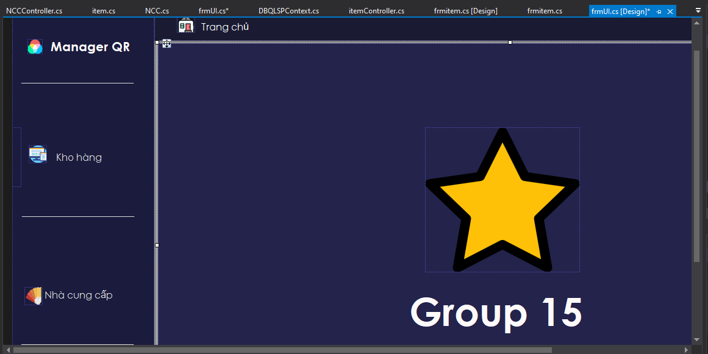

Hình 1: Giao diện trang chủ

Click vào nút Nhà cung cấp để mở cửa sổ quản lý nhà cung cấp của sản phẩm

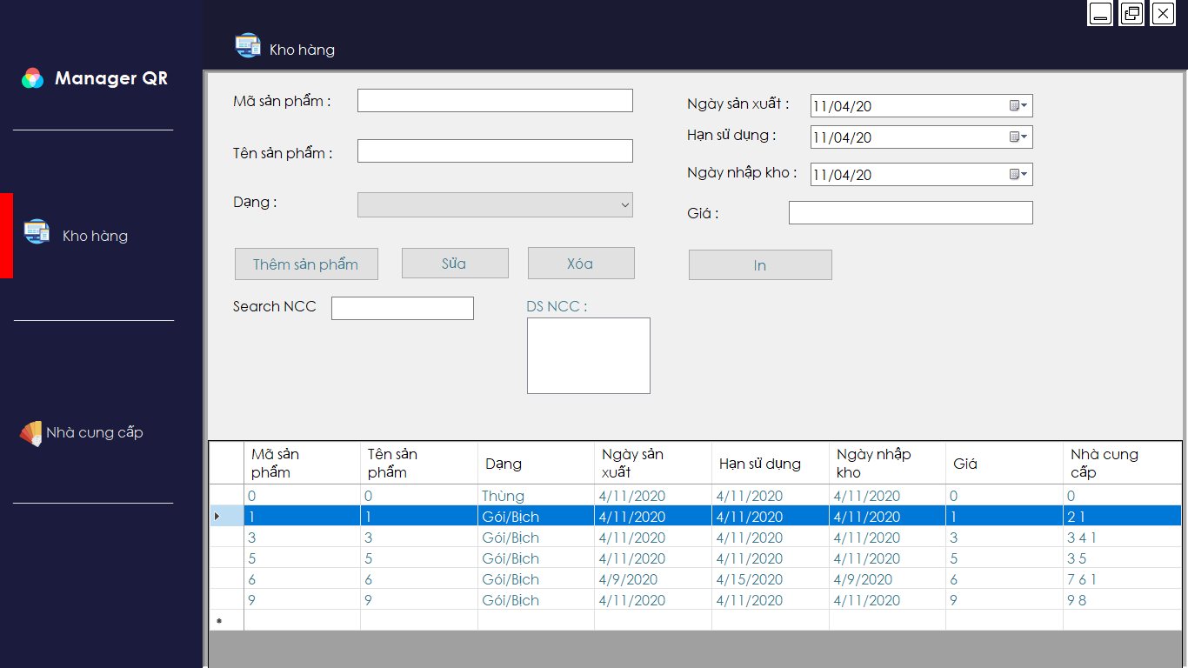

Hình 2: Giao diện quản lý sản phẩm

Cửa sổ quản lý thông tin sản phẩm có các hộp thoại để nhập thông tin sản phẩm:

- Mã sản phẩm.

- Tên sản phẩm.

- Dạng (Lon, hộp, chai, gói, thùng, kg,..).

- Ngày sản xuất.

- Hạn sử dụng.

- Ngày nhập kho.

- Giá.

- Hộp thoại dùng để tạo mới tên nhà cung cấp.

- Hộp thoại dùng để tìm kiểm tên nhà cung cấp.

- Hộp thoại hiển thị tên các nhà cung cấp trùng với kết quả tìm kiếm.

- Các nút chức năng: Thêm, sửa, xóa sản phẩm và in mã QR của sản phẩm.

- Bảng hiện thị danh sách thông tin các sản phẩm.

- Ô hiển thị mã vạch QR của sản phẩm có lưu trữ toàn bộ thông tin sản phẩm,…

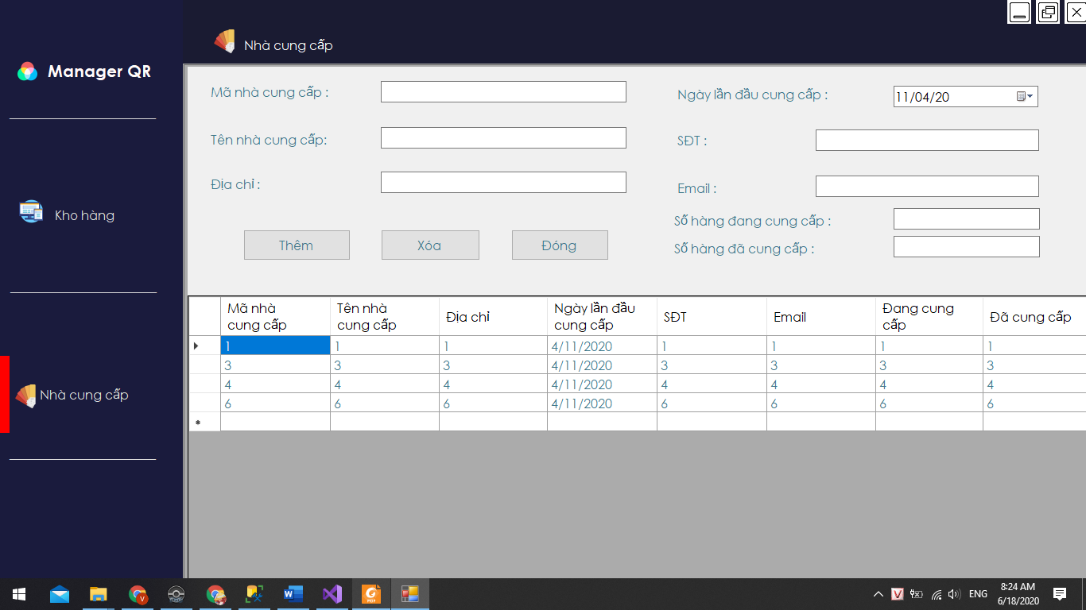

Hình 3: Giao diện quản lý nhà cung cấp

Cửa sổ quản lý thông tin sản phẩm có các hộp thoại để nhập thông tin nhà cung cấp

Bao gồm:

- Mã nhà cung cấp.

- Tên nhà cung cấp.

- Địa chỉ.

- Ngày lần đầu cung cấp.

- Số điện thoại.

- Email.

- Số lượng sản phẩm đang cung cấp.

- Số lượng sản phẩm đã cung cấp.

- Các nút chức năng: Thêm, xóa, đóng.

- Bảng hiện thị danh sách thông tin các nhà cung cấp,…

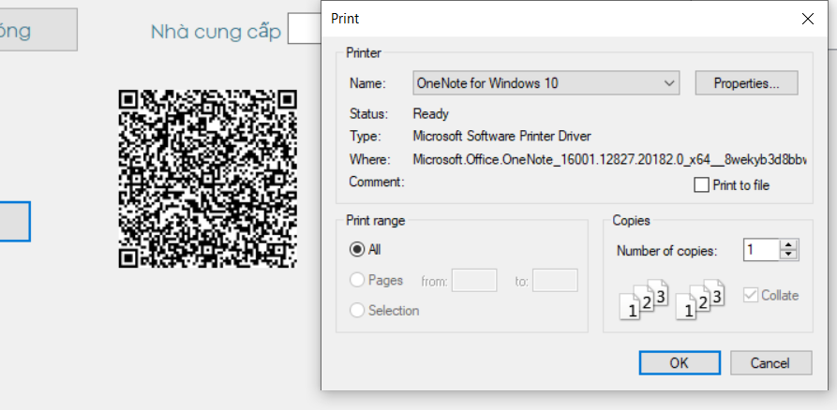

Hình 4: Giao diện print mã QR

- Cửa sổ in thông tin sản phẩm có các mục định dạng kiểu in phù hợp với các dòng máy in và số lượng trang cần in mà người dùng mong muốn.

- Bao gồm: Name, Properties, Print range, Number of copies,…

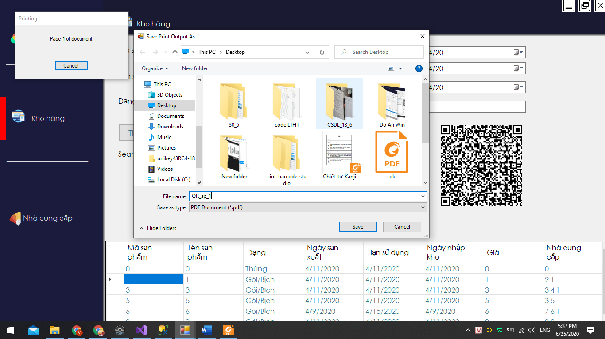

Hình 5: Giao diện lưu mã QR sản phẩm

- Tại đây người dùng có thể đặt tên và lưu mã QR sản phẩm theo ý muốn.

### **3.2.2 Đặc tả giao diện**

Bảng 3: Đặc tả giao diện

|  |  |  |  |
| --- | --- | --- | --- |
| TT | Tên | Phân loại | Chức năng – chú thích |
| 1 | HeaderMenu | Menu | Menu chức năng cho phần mềm. Cấu trúc menu:  - Quản lý sản phẩm.  - Quản lý nhà cung cấp. |
| 2 | btnAdd | Button | Dùng để thêm dữ liệu vào bảng dataGridview và cơ sở dữ liệu. |
| 3 | btnDel | Button | Dùng để xóa dữ liệu trong bảng dataGridview và trong cơ sở dữ liệu. |
| 4 | btnEdit | Button | Dùng để chỉnh sửa dữ liệu trong bảng dataGridview và trong cơ sở dữ liệu. |
| 5 | btnExit | Button | Dùng để đóng tab hiện tại. |

## ***3.3. Thiết kế lớp***

### **3.3.1. Thiết kế lớp cho chương trình quản lý sản phẩm**

**3.3.1.1. Tổng quan**

Xem xét trong phạm vi phần mềm sẽ xây dựng, phục vụ cho các chức năng và sự vận hành của chương trình, do sự hạn chế về thời gian và kiến thức của chúng em, phần mềm này có các lớp và thuộc tính tiêu biểu sau:

Bảng 4: Các Class và Attributes.

|  |  |  |  |
| --- | --- | --- | --- |
| Class | Attributes | Kế thừa | Mô tả |
| item | string itemcode,  int ID,  string itemname,  string form,  DateTime NSX,  DateTime HSD,  DateTime NNK,  string price,  string NCC,  byte[] image,  ICollection<NCC> listNCC | Không | Quản lý các thông tin cần thiết của sản phẩm, chứa danh sách các nhà cung cấp của sản phẩm, chứa thông tin sản phẩm dưới dạng mã vạch barcode. |
| NCC | string NCCcode,  int ID,  string NCCname,  string address,  DateTime NLDCC,  string SDT,  string email,  int DangCungCa,  int DaCungCap,  ICollection<item> listitem | Không | Quản lý các thông tin cần thiết của nhà cung cấp sản phẩm, chứa số lượng sản phẩm đã và đang cung cấp. |

Bảng 5: Chi tiết chức năng các form trong phần mềm

|  |  |  |  |
| --- | --- | --- | --- |
| TT | Tên form | Chức năng | SV phụ trách |
| 1 | frmUI | - Đây là form đầu tiên, cũng là form chính của chương trình, chứa nút dẫn để mở các form chức năng còn lại. | Nguyễn Hoàng Huy |
| 2 | frmitem | - Đây là form được mở từ frmUI, chứa các thông tin quản lý sản phẩm, bao gồm xem, thêm, xóa, sản phẩm. | Võ Thành Đô |
| - Tạo mã QR sản phẩm. | Nguyễn Hoàng Huy |
| - In mã QR sản phẩm  - Chức năng chỉnh sửa thông tin sản phẩm trên ô nhập và trực tiếp trên bảng DataGridView. | Dương Trung Bảo |
| 3 | frmNCC | - Đây là form được mở từ frmUI, chứa các thông tin quản lý nhà cung cấp, bao gồm xem, thêm, xóa thông tin nhà cung cấp. | Võ Thành Đô |

**3.3.1.2. Phân công xử lý class**

Bảng 6: Danh mục xây dựng các lớp của phần mềm

|  |  |  |  |
| --- | --- | --- | --- |
| TT | Tên lớp | Mục đích | SV phụ trách |
| 1 | item | Quản lý thông tin sản phẩm phục vụ cho người sử dụng. | Võ Thành Đô |
| 2 | NCC | Quản lý thông tin nhà cung cấp sản phẩm phục vụ cho người sử dụng. | Võ Thành Đô |

**3.3.1.3. Đặc tả các phương thức trong form**

Bảng 7: Đặc tả các phương thức trong form item

|  |  |  |  |  |
| --- | --- | --- | --- | --- |
| TT | Phương thức | Mục đích | Tên file, stt dòng khai báo | SV phụ trách |
| 1 | public frmitem(ref List<item> items)  input: ref List<item> items  output: None | Khởi tạo form item và hiển thị danh sách sản phẩm. | Views\frmitem.cs  (45) | Võ Thành Đô |
| 2 | private void btnAdditem_Click(object sender, EventArgs e)  input: object sender, EventArgs e  output: None | Thêm sản phẩm vào danh sách sản phẩm. | Views\frmitem.cs  (108) | Võ Thành Đô |
| 3 | private void dataitems_CellClick(object sender, DataGridViewCellEventArgs e)  input: object sender, DataGridViewCellEventArgs e  output: None | Chỉnh sửa thông tin của ô, của dòng trong bảng các sản phẩm. | Views\frmitem.cs  (223) | Võ Thành Đô |
| 4 | private void dataitems_CellEndEdit(object sender, DataGridViewCellEventArgs e)  input: object sender, DataGridViewCellEventArgs e  output: None | Chỉnh sửa thông tin của ô, của dòng trong bảng các sản phẩm. | Views\frmitem.cs  (440) | Võ Thành Đô |
| 5 | private void btDel_Click(object sender, EventArgs e)  input: object sender, EventArgs e  output: None | Xóa thông tin của dòng trong bảng các sản phẩm. | Views\frmitem.cs  (524) | Võ Thành Đô |
| 6 | private void txtSearchNCCname_TextChanged(object sender, EventArgs e)  input: object sender, EventArgs e  output: None | Tìm kiếm tên nhà cung cấp của sản phẩm. | Views\frmitem.cs  (724) | Võ Thành Đô |
| 7 | private void lstSearchName_DoubleClick(object sender, EventArgs e)  input: object sender, EventArgs e  output: None | Lựa chọn tên nhà cung cấp của sản phẩm. | Views\frmitem.cs  (606) | Võ Thành Đô |
| 8 | private void lstNCC_DoubleClick(object sender, EventArgs e)  input: object sender, EventArgs e  output: None | Bỏ chọn tên nhà cung cấp của sản phẩm. | Views\frmitem.cs  (716) | Võ Thành Đô |
| 9 | private void btnQR_Click_1(object sender, EventArgs e)  input: object sender, EventArgs e  output: None | Mở mã QR sản phẩm khi click vào nút btnQR | Views\frmitem.cs  (752) | Nguyễn Hoàng Huy |
| 10 | private void Cb_SelectionChangeCommitted(object sender, EventArgs e)  input: object sender, EventArgs e  output: None | Thay đổi comboBox để chỉnh sửa dạng sản phẩm | Views\frmitem.cs  (372) | Dương Trung Bảo |
| 11 | private void dataitems_CellContentClick(object sender, DataGridViewCellEventArgs e)  input: object sender, DataGridViewCellEventArgs e  output: None | Chỉnh sửa trực tiếp các cell trong bảng để thay đổi thông tin sản phẩm | Views\frmitem.cs  (634) | Dương Trung Bảo |
| 12 | private void printDoc_PrintPage(Object sender, PrintPageEventArgs e)  input: Object sender, PrintPageEventArgs e  output: None | In mã QR sản phẩm | Views\frmitem.cs  (763) | Dương Trung Bảo |
| 13 | private void btnUpdate_Click(object sender, EventArgs e)  input: object sender, EventArgs e  output: None | Cập nhật thông tin sản phẩm khi click vào nút btnUpdate | Views\frmitem.cs  (771) | Dương Trung Bảo |

Bảng 8: Đặc tả các phương thức trong form NCC

|  |  |  |  |  |
| --- | --- | --- | --- | --- |
| TT | Phương thức | Mục đích | Tên file, stt dòng khai báo | SV phụ trách |
| 1 | public frmNCC(ref List<NCC> listncc)  input: ref List<NCC> listncc)  output: None | Khởi tạo form nhà cung cấp và hiển thị danh sách nhà cung cấp. | Views\frmNCC.cs  (22) | Võ Thành Đô |
| 2 | private void btDel_Click(object sender, EventArgs e)  input: object sender, EventArgs e  output: None | Xóa thông tin của dòng trong bảng các nhà cung cấp. | Views\frmNCC.cs  (102) | Võ Thành Đô |
| 3 | private void btnAddNCC_Click(object sender, EventArgs e)  input: object sender, EventArgs e  output: None | Thêm nhà cung cấp vào danh sách các nhà cung cấp. | Views\frmNCC.cs  (126) | Võ Thành Đô |
| 4 | private void dataNCCs_CellEndEdit(object sender, DataGridViewCellEventArgs e)  input: object sender, DataGridViewCellEventArgs e  output: None | Chỉnh sửa thông tin nhà cung cấp. | Views\frmNCC.cs  (267) | Dương Trung Bảo |

Bảng 9: Đặc tả các phương thức trong form UI

|  |  |  |  |  |
| --- | --- | --- | --- | --- |
| TT | Phương thức | Mục đích | Tên file, stt dòng khai báo | SV phụ trách |
| 1 | public frmUI()  input: None  output: None | Khởi tạo giao diện form trang chủ. | Views\frmUI.cs  (27) | Nguyễn Hoàng Huy |
| 2 | private void PbRe_Click(object sender, EventArgs e)  input: object sender, EventArgs e  output: None | Căn chỉnh kích thước của sổ. | Views\frmUI.cs  (37) | Nguyễn Hoàng Huy |
| 3 | private void PbClose_Click(object sender, EventArgs e)  input: object sender, EventArgs e)  output: None | Thoát khỏi ứng dụng. | Views\frmUI.cs  (44) | Nguyễn Hoàng Huy |
| 4 | private void btnQuanLi_Click(object sender, EventArgs e)  input: object sender, EventArgs e  output: None | Mở form quản lý sản phẩm. | Views\frmUI.cs  (92) | Nguyễn Hoàng Huy |
| 5 | private void btnNhaCungCap_Click(object sender, EventArgs e)  input: object sender, EventArgs e  output: None | Mở form quản lý nhà cung cấp. | Views\frmUI.cs  (138) | Nguyễn Hoàng Huy |

Bảng 10: Đặc tả phương thức trong itemController

|  |  |  |  |  |
| --- | --- | --- | --- | --- |
| TT | Phương thức | Mục đích | Tên file, stt dòng khai báo | SV phụ trách |
| 1 | public static int getIDfromDB()  input: None  output: int | Tự động đánh số thứ tự cho các sản phẩm trong danh sách. | Controllers\itemController.cs  (16) | Võ Thành Đô |
| 2 | public static bool Additem(item iTem)  input: item iTem  output: true/false | Thêm sản phẩm vào danh sách các sản phẩm. | Controllers\itemController.cs  (35) | Võ Thành Đô |
| 3 | public static item getitem(string itemcode)  input: string itemcode  output: item | Đưa vào itemcode, tìm kiếm và trả về item nếu tìm thấy và null nếu không tìm thấy. | Controllers\itemController.cs  (60) | Võ Thành Đô |
| 4 | public static List<item> getListitem()  input: None  output: List<item> | Trả về item | Controllers\itemController.cs  (75) | Võ Thành Đô |
| 5 | public static List<item> getListitem(string namesearch)  input: string namesearch  output: List<item> | Đưa vào itemcode, tìm kiếm và trả về item nếu tìm thấy và null nếu không tìm thấy. | Controllers\itemController.cs  (106) | Võ Thành Đô |
| 6 | public static bool Updateitem(item iTem)  input: item iTem  output: true/false | Cập nhật sản phẩm vào danh sách sản phẩm. | Controllers\itemController.cs  (127) | Võ Thành Đô |
| 7 | public static bool Deleteitem(item iTem)  input: item iTem  output: true/false | Xóa sản phẩm khỏi danh sách sản phẩm. | Controllers\itemController.cs  (143) | Võ Thành Đô |

Bảng 11: Đặc tả phương thức trong NCCController

|  |  |  |  |  |
| --- | --- | --- | --- | --- |
| TT | Phương thức | Mục đích | Tên file, stt dòng khai báo | SV phụ trách |
| 1 | public static int getIDfromDB()  input: None  output: int | Tự động đánh số thứ tự cho các nhà cung cấp trong danh sách. | Controllers\NCCController.cs  (22) | Võ Thành Đô |
| 2 | public static bool AddNCC(NCC nCC)  input: NCC nCC  output: bool | Thêm nhà cung cấp vào danh sách các nhà cung cấp. | Controllers\NCCController.cs  (41) | Võ Thành Đô |
| 3 | public static List<NCC> getListNCCs()  input: None  output: List<NCC> | Trả về danh sách nhà cung cấp. | Controllers\NCCController.cs  (81) | Võ Thành Đô |
| 4 | public static bool UpdateNCC(NCC nCC)  input: NCC nCC  output: bool | Cập nhật nhà cung cấp vào danh sách các nhà cung cấp. | Controllers\NCCController.cs  (112) | Võ Thành Đô |
| 5 | public static NCC getNCC(string nCCcode)  input: string nCCcode  output: NCC | Đưa vào nCCcode, tìm kiếm và trả về NCC nếu tìm thấy và null nếu không tìm thấy. | Controllers\NCCController.cs  (139) | Võ Thành Đô |
| 6 | public static List<NCC> getListNCCs(string NCCnamesearch)  input: string NCCnamesearch  output: List<NCC> | Đưa vào NCCnamesearch, tìm kiếm và trả về danh sách NCC nếu tìm thấy. | Controllers\NCCController.cs  (154) | Võ Thành Đô |
| 7 | public static bool DeleteNCC(NCC nCC)  input: NCC nCC  output: bool | Xóa nhà cung cấp khỏi danh sách. | Controllers\NCCController.cs  (176) | Võ Thành Đô |

Bảng 12: Đặc tả phương thức trong class item

|  |  |  |  |  |
| --- | --- | --- | --- | --- |
| TT | Phương thức | Mục đích | Tên file, stt dòng khai báo | SV phụ trách |
| 1 | public string All()  input: None  output: string | Trả về chuỗi string mang tất cả thông tin của sản phẩm. | Models\item.cs  (46) | Nguyễn Hoàng Huy |
| 2 | public void ImageToByteArray(Image imageIn)  input: Image imageIn  output: None | Chuyển đổi từ image sang chuỗi ByteArray. | Models\item.cs  (52) | Nguyễn Hoàng Huy |
| 3 | public Image byteArrayToImage() input: None  output: Image | Chuyển đổi từ ByteArray sang chuỗi image. | Models\item.cs  (61) | Nguyễn Hoàng Huy |

Bảng 13: Bảng mô tả các table trong CSDL

|  |  |  |
| --- | --- | --- |
| TT | Tên bảng | Mục đích |
| 1 | dbo.item | Lưu trữ thông tin toàn bộ danh sách các sản phẩm. |
| 2 | dbo.NCC | Lưu trữ thông tin toàn bộ danh sách các nhà cung cấp. |
| 3 | dbo.NCCitems | Lưu trữ thông tin liên kết toàn bộ danh sách các sản phẩm và các nhà cung cấp. |

Bảng 14: Bảng mô tả các Field trong Table item

|  |  |  |  |
| --- | --- | --- | --- |
| TT | Tên trường | Kiểu dữ liệu | Mục đích |
| 1 | itemcode | nvarchar | Lưu trữ thông tin mã sản phẩm. |
| 2 | ID | int | Lưu trữ thông tin ID phẩm, được đánh tự động từ 1. |
| 3 | itemname | nvarchar | Lưu trữ thông tin tên sản phẩm. |
| 4 | form | nvarchar | Lưu trữ thông tin dạng sản phẩm (Thùng, bịch, chai, kg,..). |
| 5 | NSX | datetime | Lưu trữ thông tin ngày sản xuất của sản phẩm. |
| 6 | HSD | datetime | Lưu trữ thông tin hạn sử dụng của sản phẩm. |
| 7 | NNK | datetime | Lưu trữ thông tin ngày sản phẩm được nhập kho. |
| 8 | price | nvarchar | Lưu trữ thông tin giá của sản phẩm. |
| 9 | NCC | nvarchar | Lưu trữ thông tin nhà cung cấp của sản phẩm. |
| 10 | image | image | Lưu trữ thông tin mã QR của sản phẩm. |

Bảng 15: Bảng mô tả các Field trong Table NCC

|  |  |  |  |
| --- | --- | --- | --- |
| TT | Tên trường | Kiểu dữ liệu | Mục đích |
| 1 | NCCcode | nvarchar | Lưu trữ thông tin mã của nhà cung cấp sản phẩm. |
| 2 | ID | int | Lưu trữ thông tin ID của nhà cung cấp sản phẩm, được đánh tự động từ 1. |
| 3 | NCCname | nvarchar | Lưu trữ thông tin tên của nhà cung cấp sản phẩm. |
| 4 | address | nvarchar | Lưu trữ thông tin địa chỉ của nhà cung cấp sản phẩm. |
| 5 | NLDCC | datetime | Lưu trữ thông tin ngày lần đầu tiên mà nhà cung cấp sản phẩm đã cung cấp sản phẩm. |
| 6 | SDT | nvarchar | Lưu trữ thông tin số điện thoại của nhà cung cấp sản phẩm. |
| 7 | email | nvarchar | Lưu trữ thông tin địa chỉ email của nhà cung cấp sản phẩm. |
| 8 | DangCungCap | int | Lưu trữ thông tin số lượng sản phầm mà nhà cung cấp sản phẩm đang cung cấp. |
| 9 | DaCungCap | int | Lưu trữ thông tin số lượng sản phầm mà nhà cung cấp sản phẩm đã cung cấp. |

# **CHƯƠNG 4: CÀI ĐẶT VÀ KIỂM THỬ**

Bảng 16: Bảng kiểm thử chương trình

|  |  |  |  |
| --- | --- | --- | --- |
| TT | Tình huống | Mục đích | Giải thích |
| 1 | Thêm nhà cung cấp vào cơ sở dữ liệu | Kiểm tra việc nhập thông tin nhà cung cấp có bị lỗi hay không. | Nhập đẩy đủ thông tin của nhà cung cấp sau đó click vào nút thêm nhà cung cấp. |
| 2 | Thêm sản phẩm vào cơ sở dữ liệu | Kiểm tra việc nhập thông tin sản phẩm có bị lỗi hay không. | Nhập đẩy đủ thông tin của sản phẩm sau đó click vào nút thêm sản phẩm. |
| 3 | Xóa sản phẩm khỏi cơ sở dữ liệu | Kiểm tra việc xóa thông tin sản phẩm có bị lỗi hay không. | Click vào dòng cần xóa sau đó click vào nút xóa sản phẩm. |
| 4 | Xóa nhà cung cấp khỏi cơ sở dữ liệu | Kiểm tra việc xóa thông tin nhà cung cấp có bị lỗi hay không. | Click vào dòng cần xóa sau đó click vào nút xóa nhà cung cấp. |
| 5 | Print mã QR sản phẩm | Kiểm tra việc in mã QR có thành công không. | Lưu và mở file xem việc in, kiểm tra mã QR có xuất hiện và giống với trên cơ sở dữ liệu không. |
| 6 | Chỉnh sửa sản phẩm | Kiểm tra việc chỉnh sửa sản phẩm có thành công và lưu trên cơ sở dữ liệu không. | Chỉnh sửa thông tin sản phẩm trên ô nhập và trực tiếp trên bảng, mở lại form xem dữ liệu có được cập nhật không. |

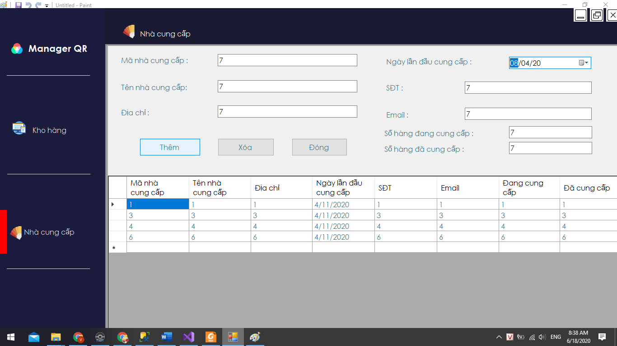

Hình 6: Kiểm thử 1 – Thêm nhà cung cấp vào cơ sở dữ liệu

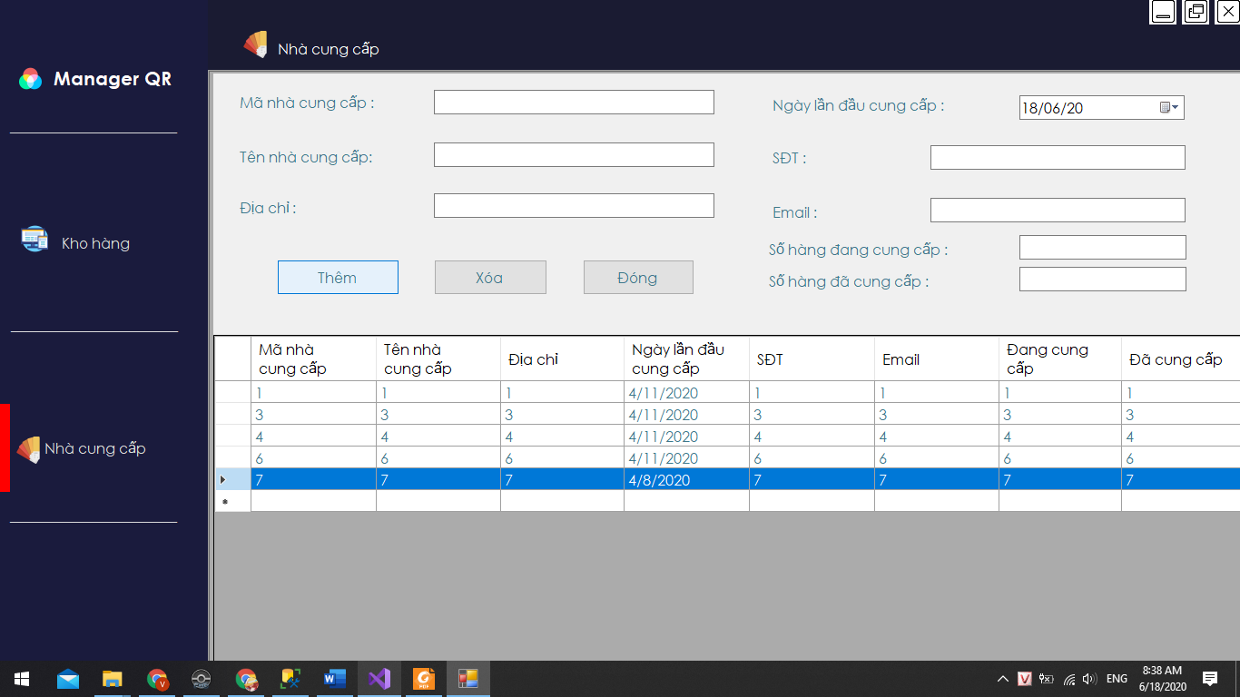

Hình 7: Kết quả kiểm thử 1 - Nhà cung cấp đã được thêm vào cơ sở dữ liệu

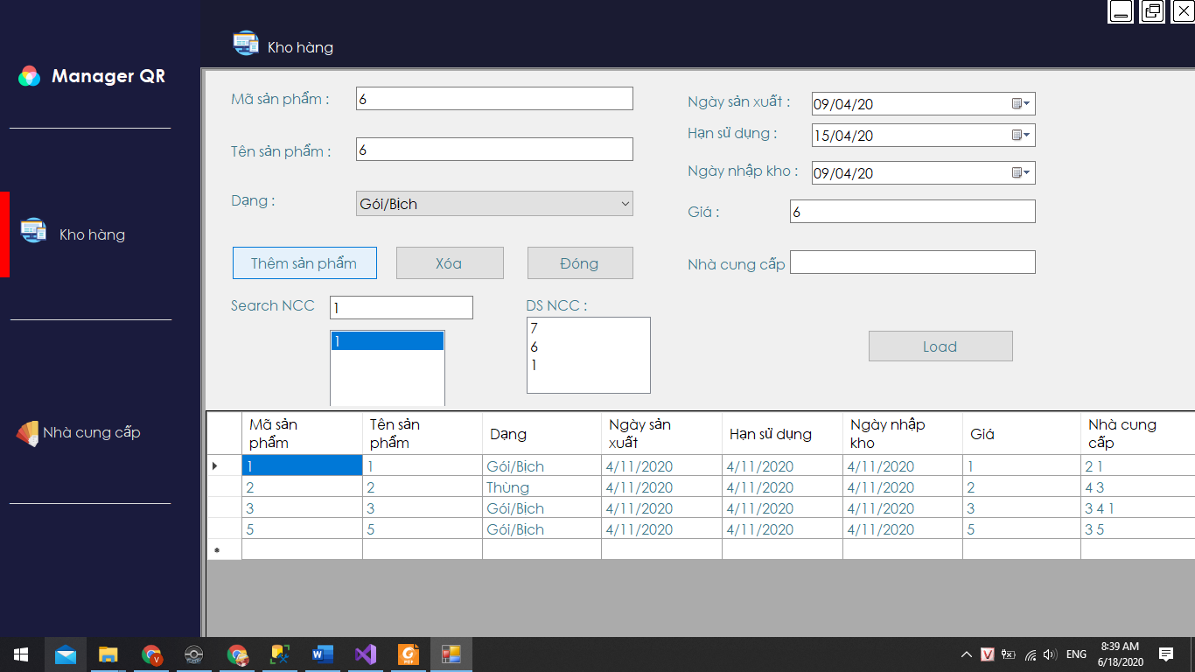

Hình 8: Kiểm thử 2 - Thêm sản phẩm vào cơ sở dữ liệu

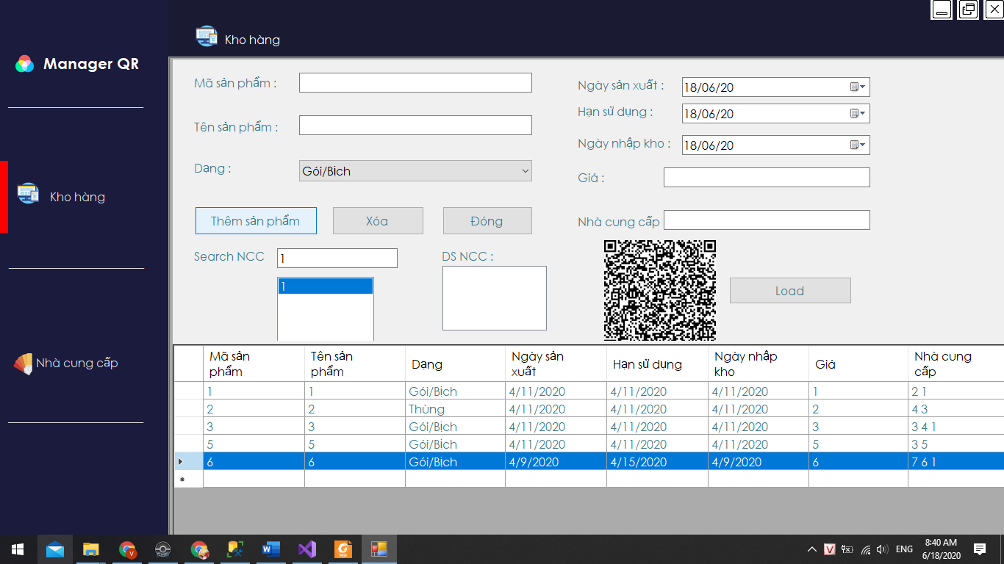

Hình 9: Kết quả kiểm thử 2 - Sản phẩm đã được thêm vào cơ sở dữ liệu

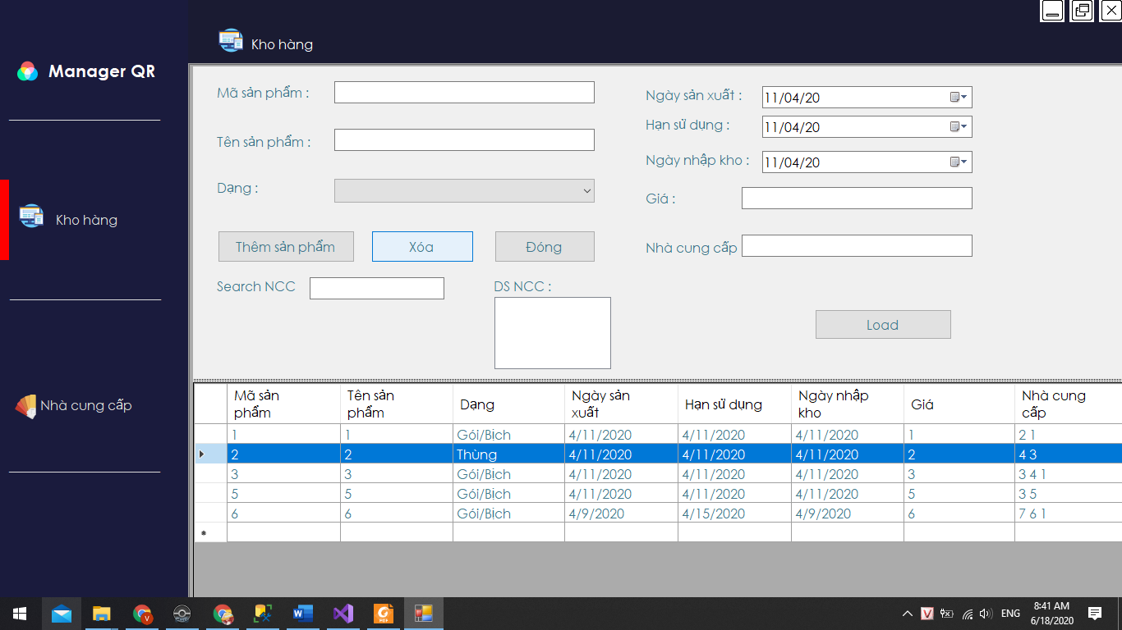

Hình 10: Kiểm thử 3 - Xóa sản phẩm khỏi cơ sở dữ liệu

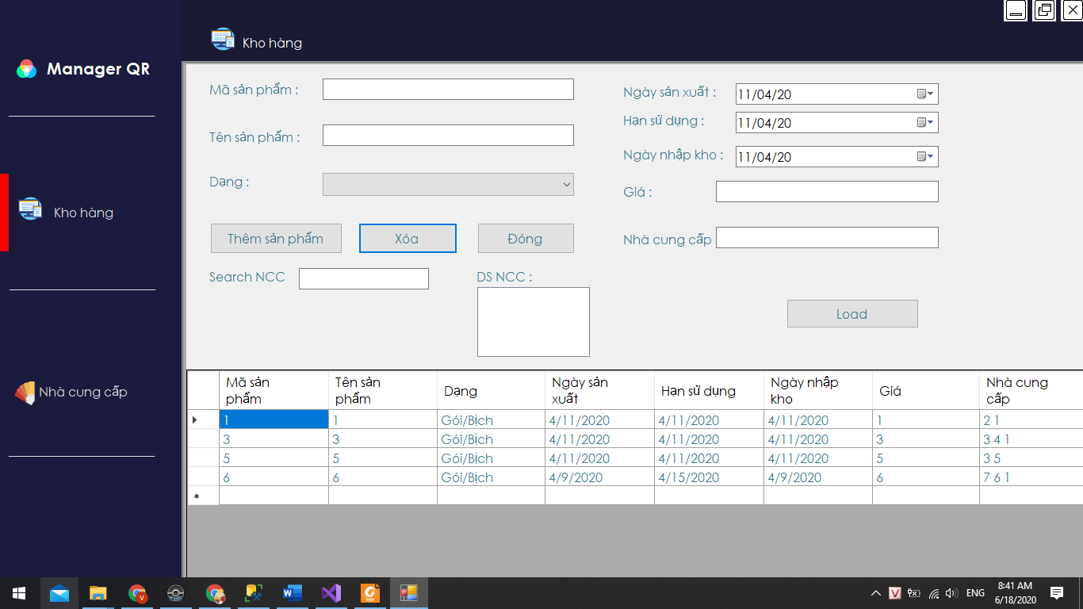

Hình 11: Kết quả kiểm thử 3 - Xóa sản phẩm khỏi cơ sở dữ liệu

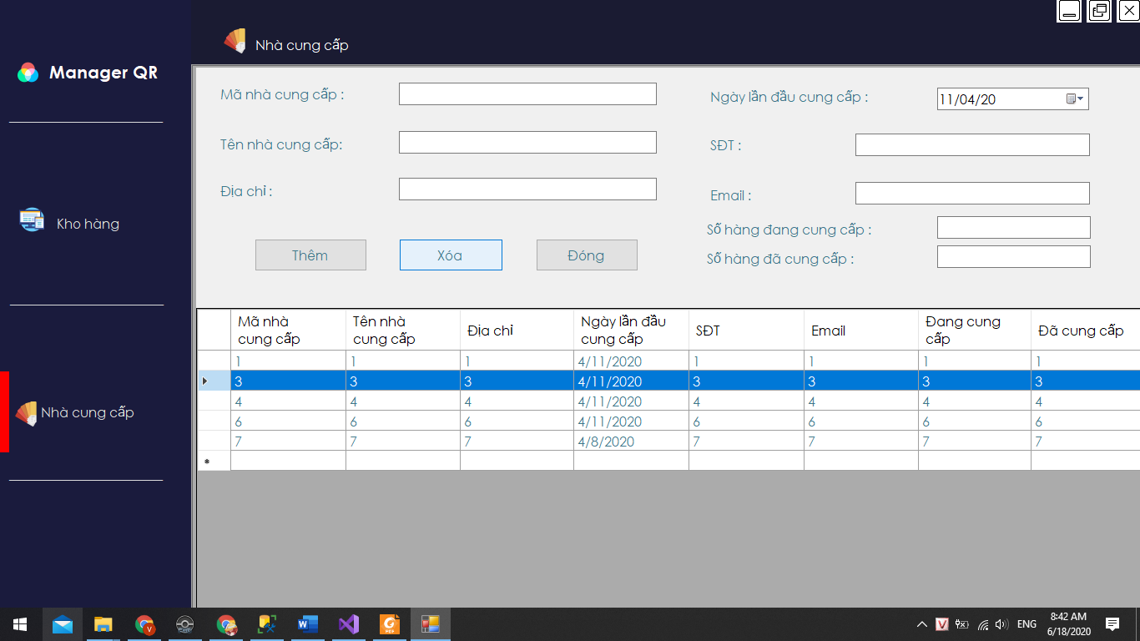

Hình 12: Kiểm thử 4 - Xóa nhà cung cấp khỏi cơ sở dữ liệu

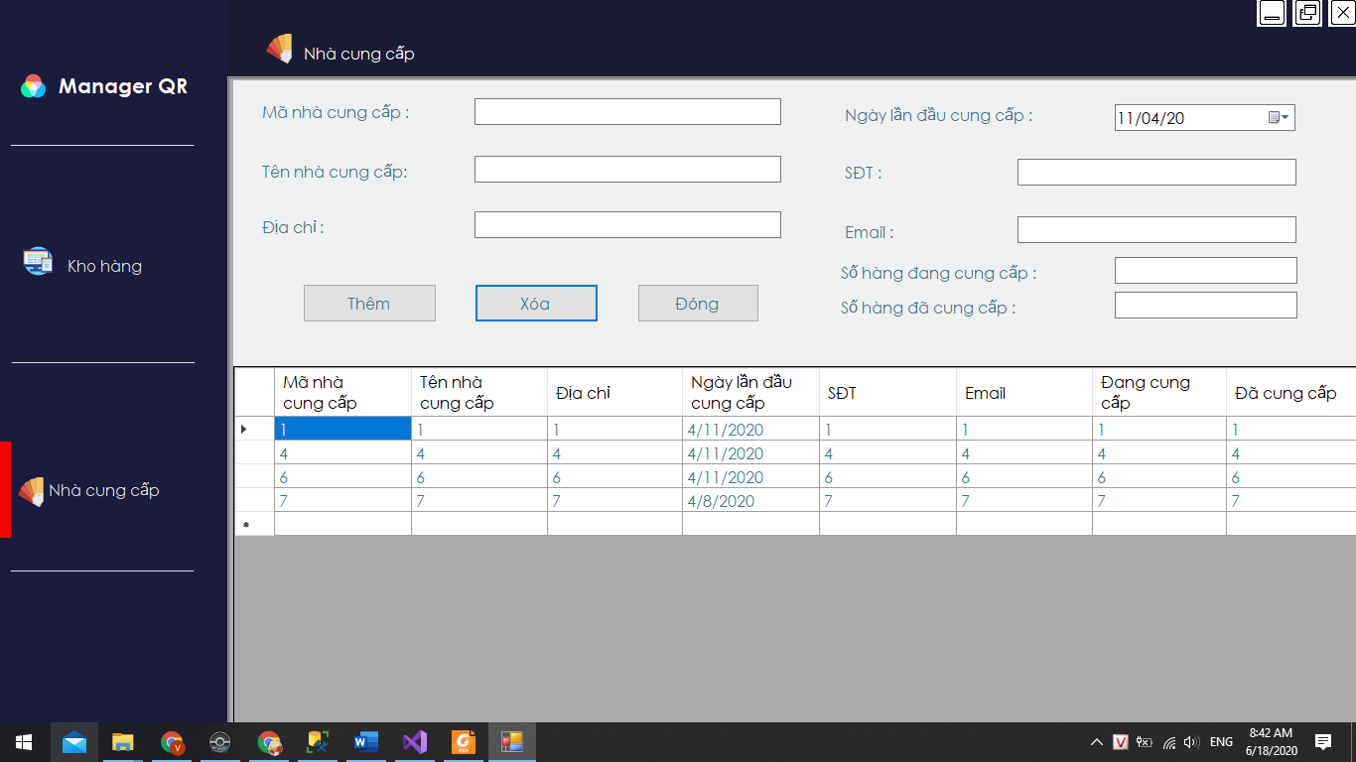

Hình 13: Kết quả kiểm thử 4 - Xóa nhà cung cấp khỏi cơ sở dữ liệu



Hình 14: Kiểm thử 5: Print mã QR sản phẩm

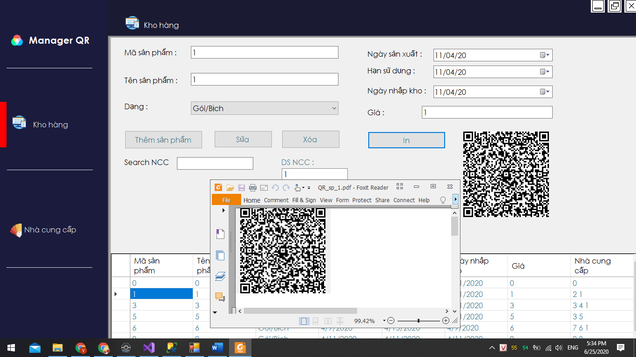

Hình 15:Kết quả kiểm thử 5: Print mã QR sản phẩm.



Hình 16: Kiểm thử 6: Chính sửa sản phẩm

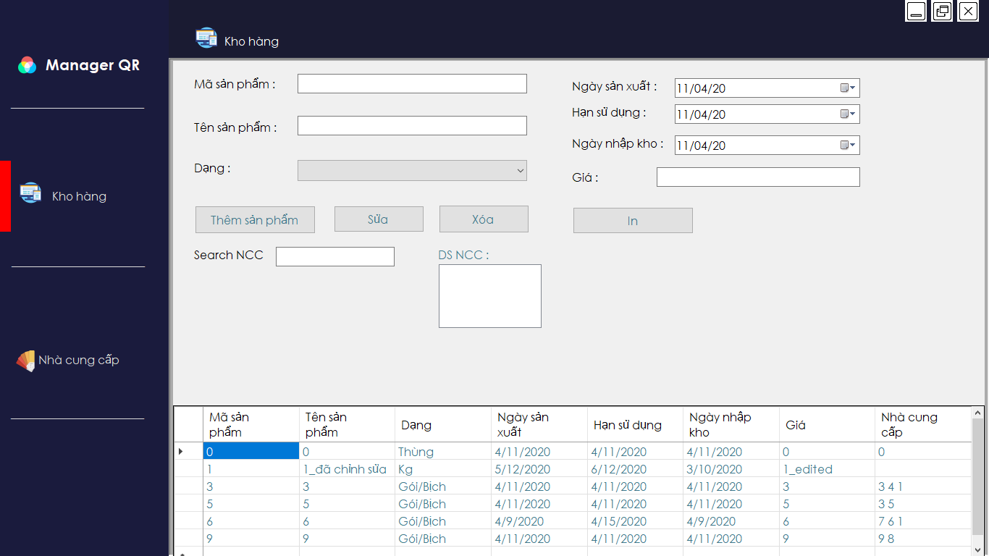

Hình 17: Kết quả kiểm thử 6: Chỉnh sửa sản phẩm

# **CHƯƠNG 5: KẾT LUẬN VÀ HƯỚNG PHÁT TRIỂN**

## ***5.1. Kết luận***

Về cơ bản, nhóm tự nhận xét phần mềm của nhóm đã giải quyết được 80% yêu cầu mà đồ án đã đặt ra. Sau đây là ưu điểm cũng như khuyết điểm của phần mềm:

- Ưu điểm:

+ Giao diện gọn gàn, dễ tiếp cận, dễ làm quen.

+ Dung lượng khá nhẹ.

+ Chương trình ít tốn tài nguyên hệ thống khi hoạt động.

+ Chương trình chạy ổn định, giải quyết được yêu cầu bài toán quản lý sản phẩm, không bị crash trong quá trình thực thi yêu cầu người dùng.

- Nhược điểm:

+ Chương trình còn khá đơn giản.

+ Còn thiếu nhiều chức năng(chẳng hạn: tìm sản phẩm có nhiều nhà cung cấp nhất, tìm nhà cung cấp đang cung cấp nhiều sản phẩm nhất, tìm sản phẩm nhập kho sớm nhất, tìm nhà cung cấp đã cung cấp đầu tiên,…)

## ***5.2. Hướng phát triển***

- Thêm chức năng quét mã barcode.

- Thêm chức năng tìm kiếm, lọc sản phẩm và nhà cung cấp với điều kiện như: sản phẩm có nhiều nhà cung cấp nhất, dạng sản phẩm có số lượng sản phẩm nhiều nhất, nhà cung cấp có số lượng sản phẩm đã/đang cung cấp nhiều nhất, nhà cung cấp có thời gian cung cấp sản phẩm lâu dài nhất,…

- Tối ưu hóa mô hình cơ sở dữ liệu để lưu trữ và truy xuất được khối lượng dữ liệu lớn.

- Cải thiện giao diện người dùng như: tự động phát hiện và định dạng kiểu thời gian, kiểu sản phẩm, giá thành, số lượng,… mà người dùng nhập.

# **TÀI LIỆU THAM KHẢO**

[1]. Lập trình C# từ cơ bản đến nâng cao – Phạm Công Ngô

[2]. Code dạo ký sự lập trình viên đâu phải chỉ biết code – Phạm Huy Hoàng

[3]. Kỹ năng lập trình – Lê Hoài Bắc, Nguyễn Thanh Nghị

[4]. Lập trình hướng đối tượng với java – Đoàn Văn Ban

[5]. Tổng quan .NET ngôn ngữ C# – Nguyễn Văn Phong – 2010

[6]. Ứng dụng lập trình Windows – Trần Minh Thái

[7]. Lập trình hướng đối tượng – Trần Đan Thư, Đinh Bá Tiến, Nguyễn Tấn Trần Minh Khang

[8]. Lập trình hướng đối tượng JAVA core Dành cho người mới bắt đầu lập trình – NEOS. Thanh - 2017

[9]. Lập trình với C# – Phạm Quang Huy, Vũ Trọng Luật, Phạm Quang Hiển – 03-2019

[10]. Learn C# in one day and learn it well – Jamie Chan

[11]. C# Yellow Book – Rob Miles – 1 October 2016

[12]. The C# Player’s Guide – RB Whitaker

[13]. C# in depth – Jon Skeet